Université Larbi Ben M’hidi, Oum El-Bouaghi
Master (chimie & physique)
Matière : Méthodes numériques & Simulation
Prof. Nouiri

TD/TP N° 03
(Résolution des équations différentielles)
Exercice :
- En utilisant la deuxième loi de Newton, écrire une équation
différentielle pour un corps de masse m=0.5 kg en chute libre dans
un milieu (eau) de viscosité k= 0.0005 Pas
- Trouver la solution numérique en utilisant la méthode
de Runge-Kutta (méthode Euler)
- Ecrire un programme Fortran pour calculer la vitesse
de ce corps en fonction de temps en utilisant la solution
numérique
- Comparer les résultats trouvés numériquement avec
Ceux calculés analytiquement, sachant que la solution
analytique est:
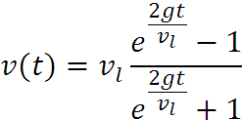, avec 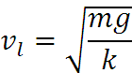

v est la vitesse de corps (t=0, v=0), g=9.81 m/s² , P est poids, F est force opposée

